Лабораторная работа №1

Установка и конфигурация операционной системы на виртуальную машину

Ким Эрика Алексеевна

Содержание

# 1 Цель работы

Целью данной работы является приобретение практических навыков установки операционной системы на виртуальную машину, настройки минимально необходимых для дальнейшей работы сервисов.

# 2 Выполнение лабораторной работы

1. Загрузите в дисплейном классе операционную систему Linux. Осуществите вход в систему. Запустите терминал. Перейдите в каталог /var/tmp: cd /var/tmp

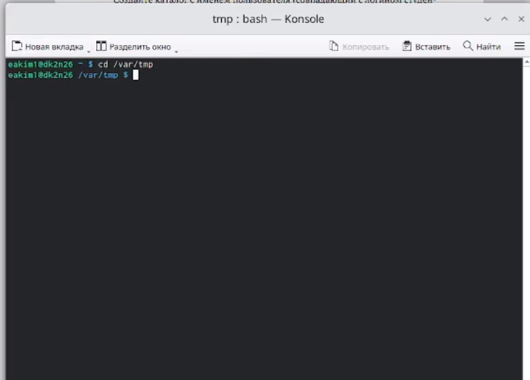

Рис. 1: …

1. Создайте каталог с именем пользователя (совпадающий с логином студента в дисплейном классе). Для этого можно использовать команду: mkdir /var/tmp/id -unили непосредственно: mkdir /var/tmp/имя_пользователя

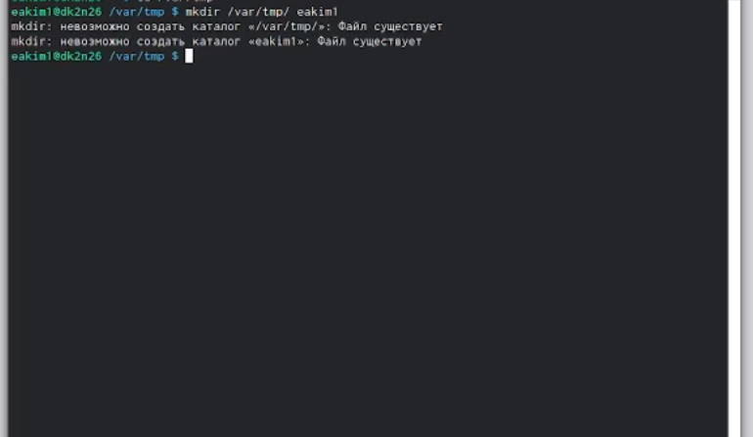

Рис. 2: …

1. Запустите виртуальную машину, введя в командной строке:

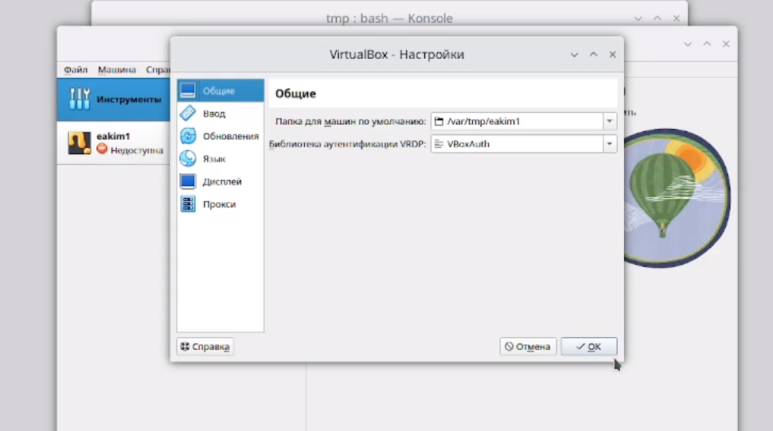

Рис. 3: …

1. Устоновили все нужные настройки в виртуальной машине.

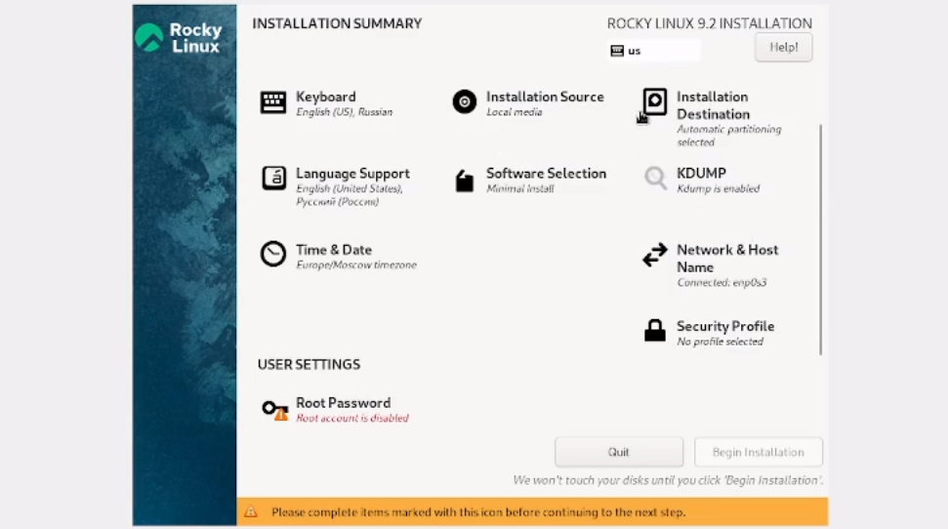

Рис. 4: …

1. После загрузки дополнений нажмите Return или Enter и корректно переза- грузите виртуальную машину.

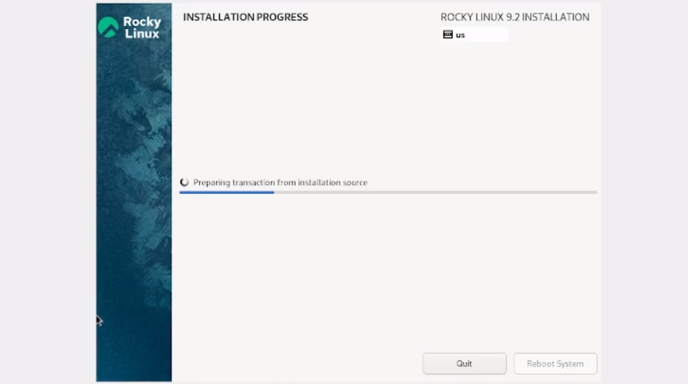

Рис. 5: …

1. Запустите виртуальную машину и залогиньтесь.Запустите терминал и получите полномочия администратора: su -

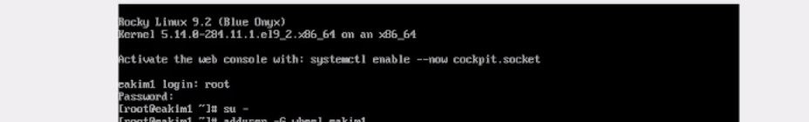

Рис. 6: …

1. Создайте пользователя (вместо username укажите ваш логин в дисплей- ном классе): adduser -G wheel username

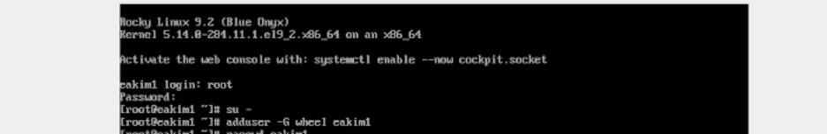

Рис. 7: …

1. Задайте пароль для пользователя (вместо username укажите ваш логин в дисплейном классе): passwd username

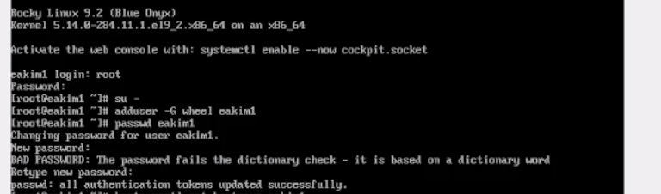

Рис. 8: …

1. Установите имя хоста (вместо username укажите ваш логин в дисплейном классе): hostnamectl set-hostname username. Проверьте, что имя хоста установлено верно: hostnamect

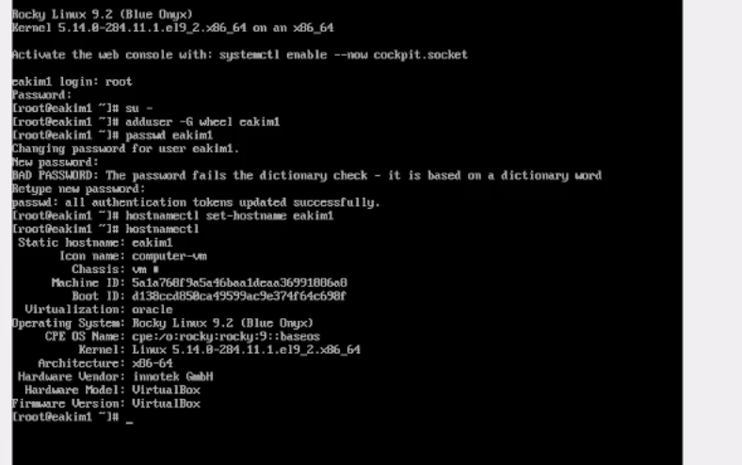

Рис. 9: …

1. Дождитесь загрузки графического окружения и откройте терминал. В окне терминала проанализируйте последовательность загрузки системы, выпол- нив команду dmesg. Можно просто просмотреть вывод этой команды: dmesg | less

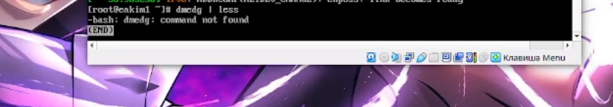

Рис. 10: …

1. Домашнее задание: Можно использовать поиск с помощью grep: dmesg | grep -i “то, что ищем” Получите следующую информацию. Версия ядра Linux (Linux version). Частота процессора (Detected Mhz processor). Модель процессора (CPU0). Объем доступной оперативной памяти (Memory available). Тип обнаруженного гипервизора (Hypervisor detected). Тип файловой системы корневого раздела.

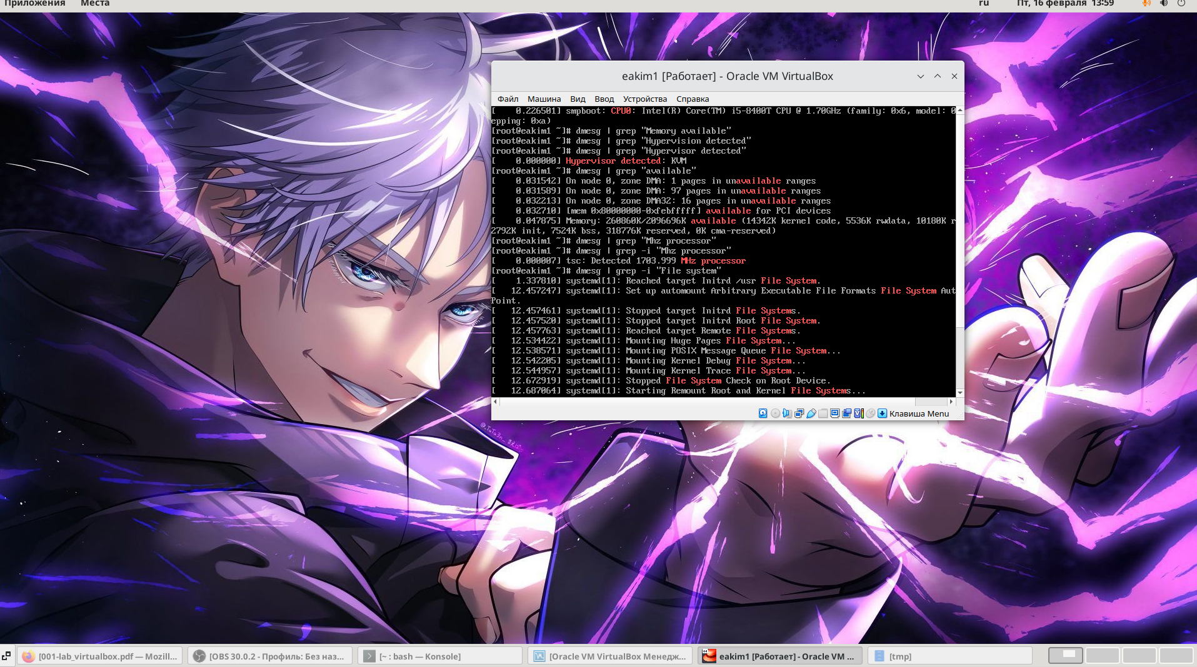

Рис. 11: …

# 3 Выводы

Приобрели практические навыки установки операционной системы.

# Список литературы